Министерство сельского хозяйства
Российской Федерации

Департамент научно-технологической политики и образования

Федеральное государственное бюджетное учреждение
“Владимирская государственная зональная машиноиспытательная станция”

Протокол испытаний

№ 03-77-13 (5090062)

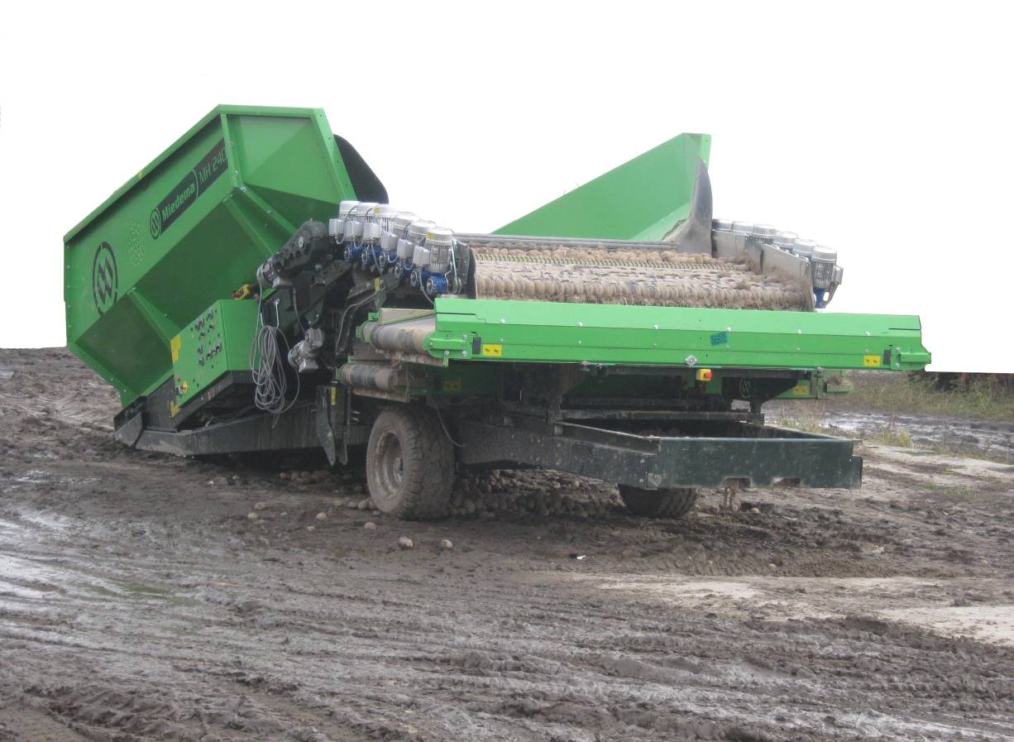

приемного бункера Miedema серии SB 951 (МН 240)
Изготовитель (разработчик) | Адрес
ЗАО «Колнаг» | 140405, г. Коломна, ул. Астахова, д. 4

Результаты испытаний (краткие)
Приемный бункер Miedema серии SB 951 (МН 240)
Назначение | Приемный бункер Miedema серии SB 951 (МН 240) предназначен для приема картофеля или лука из самосвальных транспортных средств, отделения от принятой массы почвенных примесей и мелкой фракции и подачи ее на технологическое оборудование для дальнейшей обработки.
Качество работы:
Состав вороха после очистки,℅  - клубни  - клубни массой менее 25г.(мелкие фракции)  - камни  Потери клубней.℅  Повреждение клубней всего,℅ |  | 98,6  0,6  0,8  0,1  0,8
Производительность за час основного времени, т/ч |  | 22,7 (зависит от подачи и работы переборщиков)
Условия эксплуатации:
- навеска (присоединение) на трактор  (способ агрегатирования) |  | прицепная ( для транспортировки к месту работы), стационарная во время работы
- перевод в рабочее и транспортное  положение |  | вручную с помощью прицепного устройства
- настройка рабочих органов |  | электрическая система регулирования
- время подготовки машины к работе,ч |  | 0,01
Агрегатирование |  | работает самостоятельно
Потребляемая мощность, кВт |  | 3,8(электроэнергия)
Трудоемкость ежесменного ТО |  | 0,07
Эксплуатационная надежность |  | хорошая
Удобство управления |  | удобно
Безопасность выполнения работ |  | обеспечена

Описание конструкции машины
Основными узлами приемного бункера являются: несущая рама, бункер с подвижным дном, две секции очистных роликов, два отводных конвеера, электропривод и система его управления.

Техническая характеристика
Показатели | Численные значения
Габаритные размеры, мм
- в рабочем положении  длина  ширина  высота | 7500  3590  2640
- в транспортном положении  длина  ширина  высота | 8820  3590  2640
Ширина приема продукции, мм | 3435
Высота борта бункера, мм | 1300
Зазор между очистными роликами,мм | 3-55
Масса, кг | 3400
Скорость движения подвижного дна, м/мин | 0,1-4,4
Частота вращения очистных роликов, об/мин | 72-144

Результаты испытаний
Качество работы | Показатели качества работы соответствуют требованиям СТО АИСТ 1.13-2012. Содержание клубней в исходном материале 98,6℅ (по НД не менее 80). Повреждения клубней составили 0,8℅ (по НД не более 1,0℅). Потери клубней составили 0,1℅ (по НД не более 1,0℅)
Производительность | Производительность за час основного времени составила 22,7 т/ч при возможной производительности до 60 т/ч, что обусловлено подачей самосвальных транспортных средств, а также скоростью работы переборщиков. Скорость движения подвижного дна выбрана 1,62м/мин. Расход электроэнергии составил 3,8кВт*ч. Технических отказов за период испытаний при наработке 127 часов не отмечено. Нарушений технологического процесса не наблюдалось.
Безопасность  движения | Приемный бункер не предназначен для транспортировки на прицепе по дорогам общего пользования. Транспортировка возможна в пределах хозяйства со скоростью не более 6 км/ч.
Техническое  обслуживание | Ежедневное техническое обслуживание приемного бункера осуществляется одним оператором с помощью стандартного набора инструмента и затруднений не вызывает. Трудоемкость ЕТО составляет 0,07 чел.-ч.  Инструкция по эксплуатации дает полную информацию об устройстве приемного бункера, его правильной эксплуатации и техническом обслуживании.

Заключение по результатам испытаний
Приемный бункер Miedema серии SB 951 (МН 240) соответствует требованиям ТУ и НД по показателям назначения,надежности и безопасности. Машина вписывается в технологию селькохозяйственного производства и может быть использована в зоне деятельности МИС.
Испытания проведены: | Федеральным государственным бюджетным учреждением “Владимирская государственная зональная машиноиспытательная станция”601120, Владимирская обл., Петушинский р-н, п. Нагорный, ул. Горячкина д. 2
Испытания провел: | Верещага Игорь Николаевич
Источник информации: | Протокол испытаний № 03-77-13 (5090062) от 12 декабря 2013г.

